**M008 (Exercício 4 – CAP.2)**

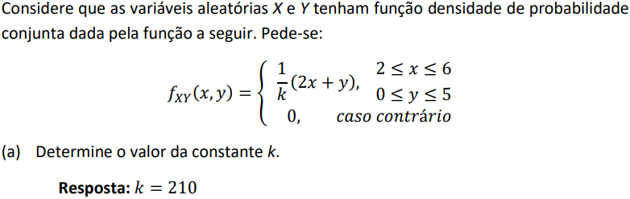

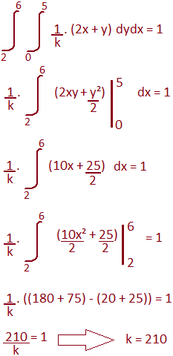

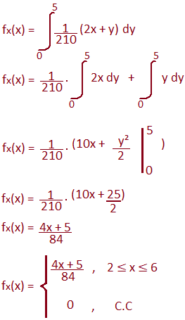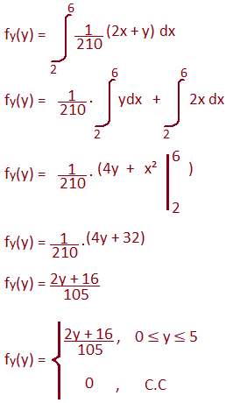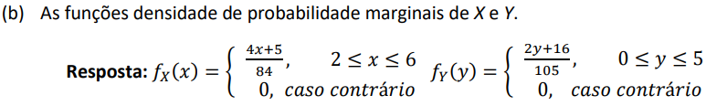

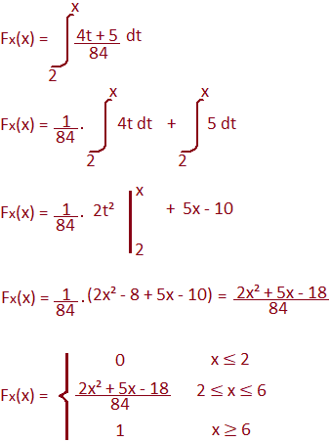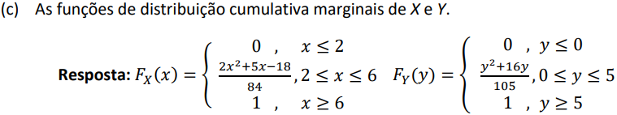

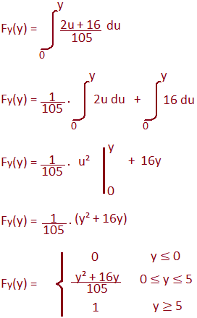

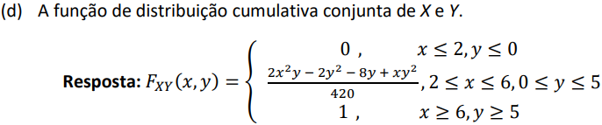

*uma integral dupla da fdp conjunta (de 2 a x e de 0 a y).



**R-** As variáveis X e Y não são independentes. Pois, o produto das fdp’s marginais é diferente da fdp conjunta.

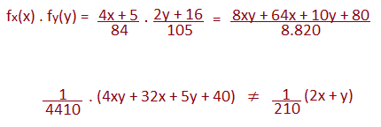

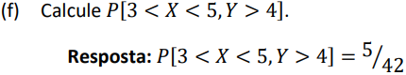

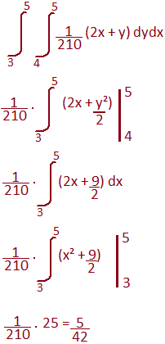

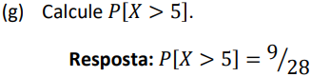

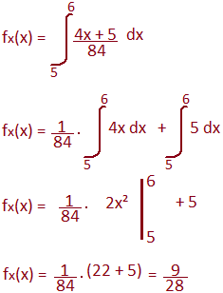

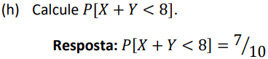

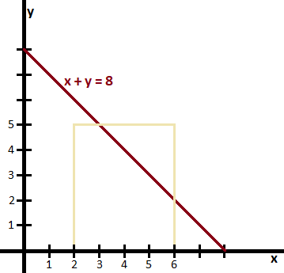

P(x + y < 8) = 1 – P(x + y > 8)

Sendo assim, a P(x + y < 8) é:

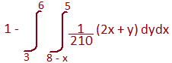

*Não terminei o cálculo da integral.